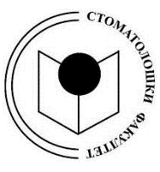
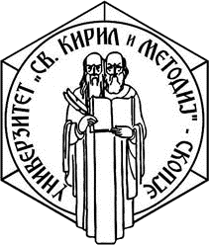
РЕПУБЛИКА СЕВЕРНА МАКЕДОНИЈА
УНИВЕРЗИТЕТ „СВ. КИРИЛ И МЕТОДИЈ“ ВО СКОПЈЕ
СТОМАТОЛОШКИ ФАКУЛТЕТ – СКОПЈЕ

Известување

Испитот по предметот Медицинска документација (изборен) за Стручни стоматолошки сестри наместо на 28.05.2021 ќе се одржи на 31.05. 2021 година од 08:00 до 10:00 часот во училница 1 –стар деканат.

ОД
ОДГОВОРНИОТ НАСТАВНИК
ПРОФ. Д-Р БИЛЈАНА ЏИПУНОВА

